Министерство науки и высшего образования Российской Федерации

Федеральное государственное автономное образовательное учреждение

высшего образования

**«Пермский национальный исследовательский политехнический университет» (ПНИПУ)**

Электротехнический факультет

Кафедра «Информационные технологии и автоматизированные системы»

направление подготовки: 09.03.01- «Информатика и вычислительная техника»

**Лабораторная работа**

**по дисциплине**

**«Основы алгоритмизации и программирования»**

**«Перегрузка функций в C++»**

Выполнил студент гр. ИВТ-21-1Б

Галавтдинов Станислав Сергеевич

Проверил:

Яруллин Денис Владимирович

(оценка) (подпись)

(дата)

г. Пермь, 2021

**Задача 7.1 (А) 8 вариант**

Условие: По номеру года выдает его название по старо японскому календарю.

Анализ решения:

1. Подключаем библиотеку **<iostream>**
2. Вводим пространство имен **using namespace std**
3. Вводим 3 функции. Первая функция **int ost(int Year)** возвращает в главную функцию остаток от деления переменой Year на 12. Вторая функция **string ost(char a)** с помощью остатка от деления, переведенного из типа **int** в **char** в главной функции **int main()** и оператора if сравнивает остатки с определенными значениями для названий годов и возвращает название года. Третья функция **int main()**. В ней вводится значение года, смена типа данных остатка деления от 12 в функции **int ost(int Year)** и выводится функция от значения **a**.

Блок схема задачи 7.1 (А) 8 вариант изображена на рисунке 1.

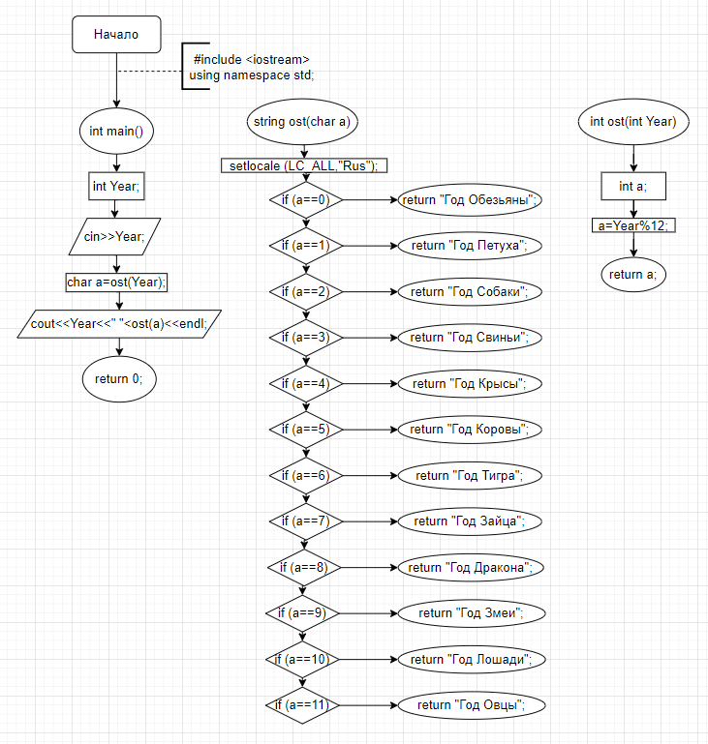

Рисунок 1

2

Код программы изображен на рисунке 2.

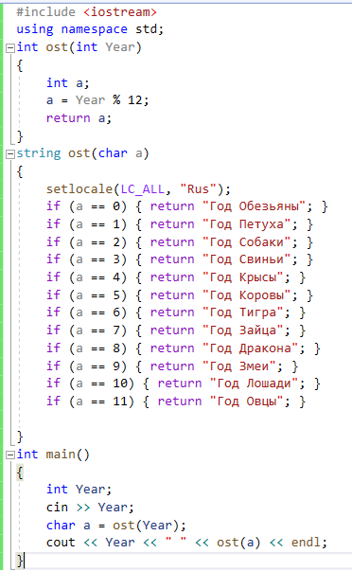

Рисунок 2

Результаты изображены на рисунке 3.

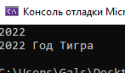

Рисунок 3

3